Отчет по второй лабораторной работе

Лукашов Никита Александрович

Содержание

# Цель работы

Изучить идеологию и применение средств контроля версий.

# Задание

1. Настройка git
2. Подключение репозитория к github
3. Первичная конфигурация
4. Конфигурация git-flow

# Выполнение лабораторной работы

* Настройка git.

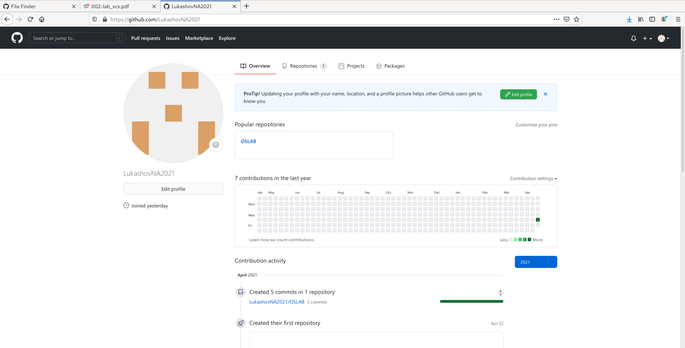 Создал аккаунт на github.

* Подключение репозитория к github.

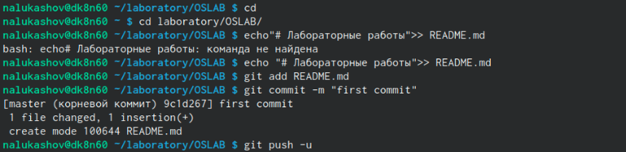 Создал рабочий каталог laboratory и репозиторий OSLAB. Добавил файл README.md и к нему добавил commit “first commit” после чего отправил на гитхаб.

* Первичная конфигурация

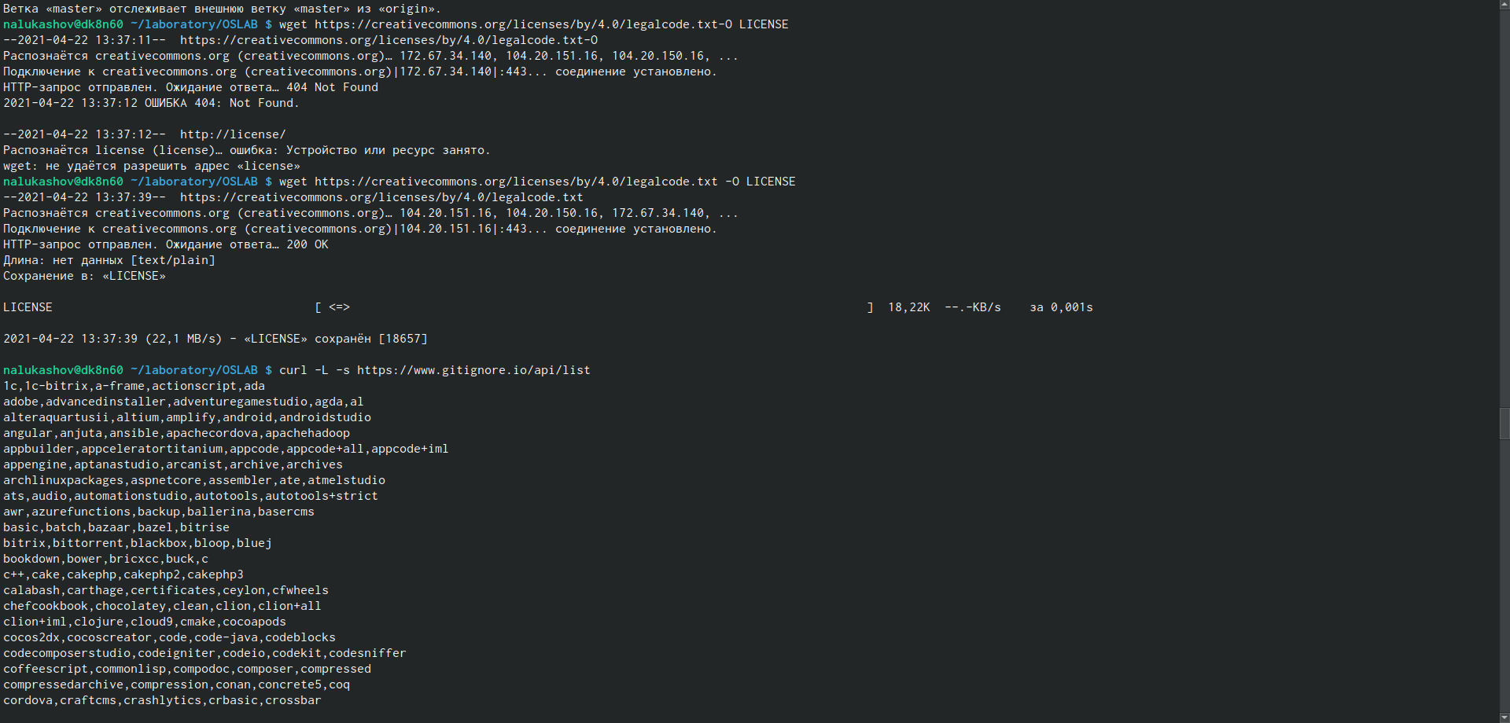 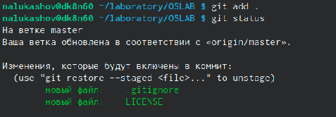 Добавил файл лицензии.

* Конфигурация git-flow

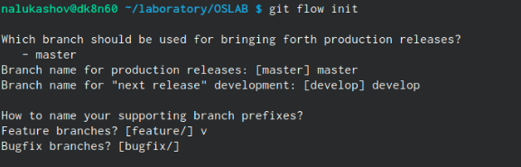 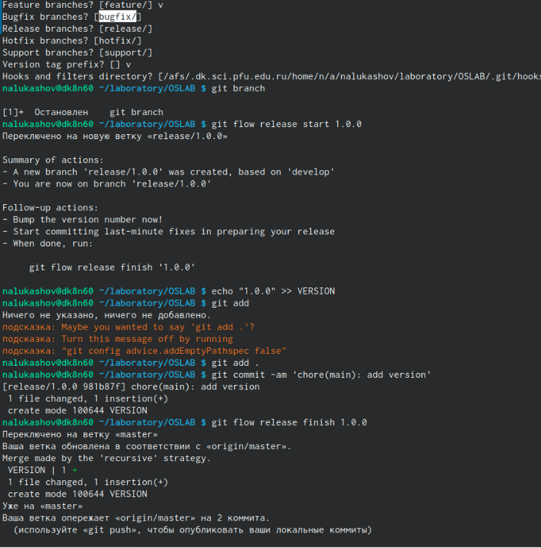 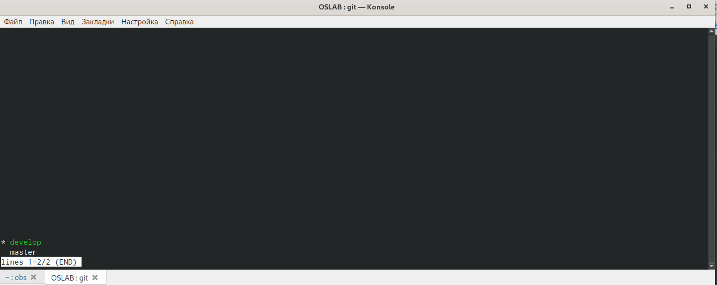 Инициализировал git flow. Проверил что нахожусь на ветке develop. Создал релиз версии 1.0.0 и записал туда релиз. Добавил релизную ветку в основную и отправил данные на гитхаб.

# Выводы

Научился применять средства контроля версий.